2016暑期現代醫學營D錄取暨到營通知(住宿)
親愛的 (Y4- ) 同學，您好：

恭喜您成為「現代醫學營D」的學員，在此謹代表臺北醫學大學歡迎您，
並期盼能為您帶來難忘的四天三夜。
以下事項請您注意：
- 報到
  - 日期：中華民國一○五年七月一日(星期五)【中餐：營隊會提供餐盒】
  - 時間：10：40 ~ 11：40
  - 地點：北醫教學大樓1樓川堂(簡稱2字頭教室-外觀為三層樓紅色建築) (參閱黃色地圖)
- 交通
  - 搭乘臺北市聯營公車：1 、22、33、37、38、226、266、288、藍5、市民小巴7號
  - 搭乘捷運系統：
    - 板南線：市政府站2號出口轉乘本校接駁車或公車266、藍5、市民小巴7號。
    - 信義線：世貿捷運站1號出口搭乘藍5公車。
    - 木柵線：六張犁站下車，請於基隆路上的「國軍福利中心站」轉乘本校接駁車或公車1路。
  - 外縣市學員，可搭乘火車至台北車站後，轉搭捷運系統板南線，信義線。
  - 台北車站至本校，或由市政府站、六張犁站、世貿站至本校之公車票價皆為15元。
  - 上述公車路線請於「臺北醫學大學」或「臺北醫學大學附設醫院」站下車。
  - 本校免費接駁車行駛資訊：(週日停駛)
本校接駁車參考資料: 參閱網址http://www.tmuh.org.tw/tmuh_web/guide/guide_traffic.php
 | 週一至週五 | 週六 | 捷運站發車時間 | 乘車地點
市政府線 | 07:00~21:30 | 07:00~16:00 | 整點、15分、30分、45分  不發車:12:00、12:40、13:20、19:40、19:50  20:00 以後每30分發車一次 | 二號出口  - 最右側公車站牌
六張犁線 | 08:00~20:30 | 08:00~16:15 | 整點、15分、30分、45分  不發車時間 12:30及 13:15 18:30及 19:00 | 國軍福利中心  - 基隆路上

臺北醫學大學進修推廣處2016全國青少年暑期醫學營


- 營隊資訊
  - 本營隊營期為七月一日上午十一時起至七月四日下午五點三十分止。
- 本梯次住松山奉天宮香客大樓(台北市信義區福德街221巷12號)，住宿學員請攜帶：□健保卡、□換洗衣物□換洗衣物（3套左右自行斟酌，報到時會發2件短T恤、四天以營服為主，會幫忙送洗）、□個人藥品、□環保餐具(筷子湯匙)、□回程車資或車票、□零錢、□輕便雨衣或雨傘、□信紙幾張、□隨身背包(可裝A4書本以上大小)、□必帶擦身體浴巾或毛巾、□必帶盥洗用具(牙膏、牙刷、洗髮乳、沐浴乳、洗面乳或肥皂等視個人習慣攜帶)、□拖鞋（住宿地點會提供視，個人習慣攜帶）、□吹風機(視個人習慣，住宿地點有小吹風機)。請準備活動相關用品(不強制)：□麥克筆 □剪刀 □四開海報紙一張（活動用）□特殊服裝 (ex:海灘褲、裙子等)、□特殊道具一項（EX藍白拖鞋、小槌子、帽子等）
- 請準備2份各約100元左右的小禮物（活動用）。
- 若有吃宵夜習慣或食量大者，可帶點心或餅乾食物等。
- 活動過程中，請遵守相關規定及輔導員輔導，若有急事外出務必請假，並由家長親自接回，但不受理請假外出逛街。本營隊的小隊及住宿編排由電腦抽籤作業，請勿來電要求住一起或是編在同一小隊。
- 營隊報到日：為服務中南部北上的學員，將有隊輔在台北火車站等候各位，集合後搭乘專車至北醫，請您尋找本校拿海報穿著綠色營服的隊輔，集合地點：台北火車站
南2門，10:40、11:25分二梯次接至北醫大，若提早到、遲到或有需要協助請提早來電告知【遠程學員可搭高鐵至台北車站，報到日前一天晚上會有隊輔打電話給您。】
- 營隊結束日：因逢暑假，回程若需要搭乘飛機、火車、高鐵或客運者，請提早購(訂)票，並請安排19：00之後自台北站上車的班次，結業式當天17：30結業式後，有專車送回台北車站東3門。
- 若有退費或保留情形，請上網下載表單，填寫後，寄出或傳真至02-27387348並完成電話確認手續。
退費注意事項:
★6月16日起至營隊舉辦日前5天，扣除報名費200元後，退還已繳費用之五成。
★每梯營隊舉辦日前5天恕不接受退費及保留申請，表格請網路下載。
（本梯D梯次6/26起不受理退費或保留，其它梯次同樣規定）
保留注意事項:
★營隊到營日前5日起不接受保留申請，保留最多可以保留一年，相關規定參照保留申請表單
★因颱風等不可抗拒之天災因素停開或縮減營期，已購置成品者發給成品，餘依比例退還。
- 若有最新消息，我們將公佈於網站上，請於出發前至少上網查詢一次，以免疏漏，網址為 http://tmucamp.tmu.edu.tw/，課程表將於6月24日上網，本處保留因實際需要調整教師、教材、上課日期、時段之權利。若有疑問，歡迎同學及家長來電詢問，我們將竭誠為您服務。
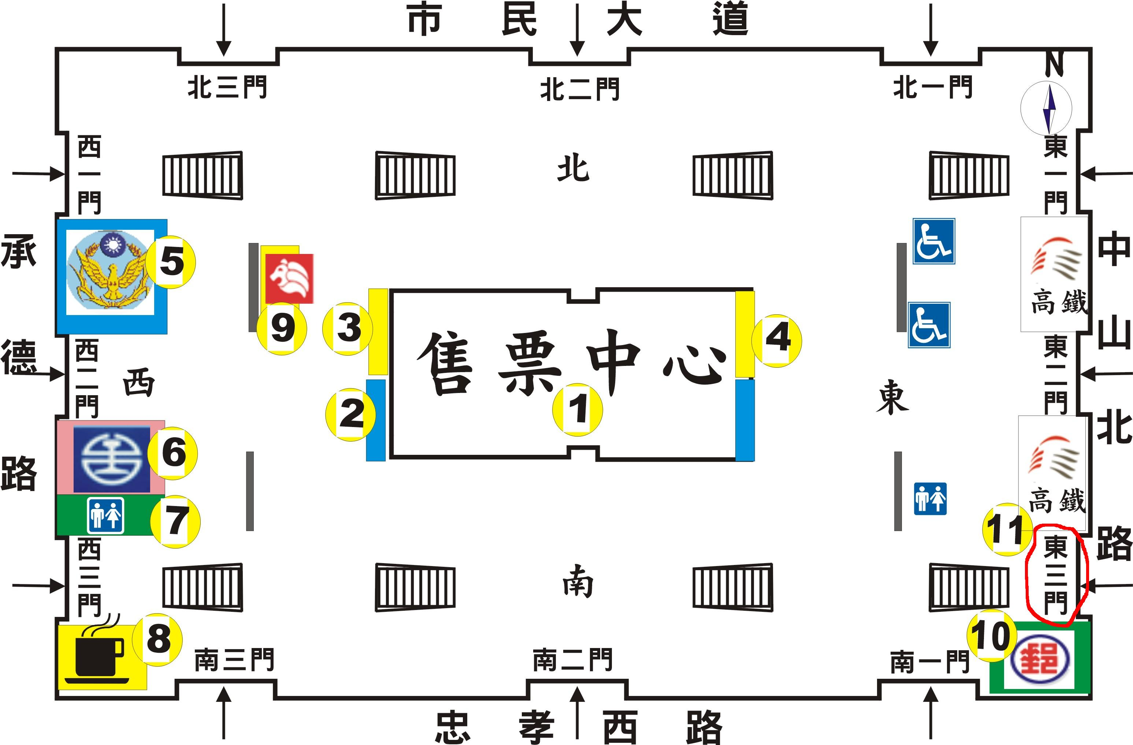
臺北醫學大學進修推廣處 敬上
集合地點-
火車站大廳的南2門
聯絡電話：(02)2736-1661#2418
傳真電話：(02)2738-7348
營隊總召：邱聖博02-27361661-2418 或0970405775
tmucamp@tmu.edu.tw
營隊副召：陳志豪0970405774 27361661-2420
營隊執行長：徐尉翔0935-378829
本梯營隊活動長：王瑞賢0987-262778
報到當天火車站等候：蕭韜文0972-121530
火車站總等候(遲到)：陶彥安0956-811692
台北醫學大學楓杏青年服務團
台北醫學大學全國青少年寒暑期醫學營

